МИНИСТЕРСТВО ОБРАЗОВАНИЯ САМАРСКОЙ ОБЛАСТИ
Государственное бюджетное общеобразовательное учреждение Самарской области гимназия №1 города Новокуйбышевска им. Н.И. Ферапонтова городского округа Новокуйбышевск Самарской области

Всероссийский конкурс юных исследователей окружающей среды «Открытия 2030» им. Б.В. Всесвятского

Номинация «Ландшафтная экология и почвоведение»

ИССЛЕДОВАТЕЛЬСКАЯ РАБОТА
на тему
«Изучение пролонгированного действия удобрений в зависимости от структуры органической оболочки и ее происхождения (животного или растительного)»

Выполнил: Рыбакова Надежда Игоревна, обучающаяся ГБОУ гимназии №1 г. Новокуйбышевска

Руководитель: Касаева Виктория Викторовна, учитель биологии

Самарская область
г. Самара
2025

СОДЕРЖАНИЕ
Введение………………………………………………………………………… | 3 с
1. Удобрения в оболочках в сельском хозяйстве……………………………. | 5 с
1.1. Понятие об удобрениях и их видах………………………………………. | 5 с
1.2. Пролонгированное действие удобрений и его значение………………... | 6 с
1.3. Виды оболочек для пролонгации действий удобрений………………… | 7с
2. Изучение пролонгированного действия различных видов органических биоразлагаемых удобрений…………………………………………………… | 9 с
2.1. Объекты изучения………………………………………………………… | 9 с
2.2 Техника создания различных видов органических оболочек………….. | 10 с
2.3 Изучение электропроводности различных видов органических оболочек и выводы……………………………………………………………..  2.4 Изучение влияния пролонгированного действия удобрений в органических биоразлагаемых оболочках на рост и развитие растений с помощью биотестов и выводы………………………………………………… | 13 с  16 с
ЗАКЛЮЧЕНИЕ…………………………………………………………..……..  СПИСОК ИСПОЛЬЗОВАННЫХ ИСТОЧНИКОВ………………………………….……………………………… | 26 с  27 с
ПРИЛОЖЕНИЯ….……………………………………………………………... | 28 с

ВВЕДЕНИЕ
Актуальность исследования. Современное сельское хозяйство сталкивается с необходимостью не только повышения урожайности, но и минимизации негативного воздействия на окружающую среду. Традиционное внесение минеральных удобрений часто связано с их быстрым вымыванием из почвы, что приводит к экономическим потерям и загрязнению водных экосистем. Одним из перспективных путей решения этой проблемы является использование удобрений пролонгированного действия, питательные элементы которых высвобождаются постепенно, синхронно с потребностями растения. Ключевым фактором, определяющим скорость этого процесса, является материал оболочки. Изучение доступных, экологичных и эффективных покрытий, в частности, природных полимеров разного происхождения, представляет значительный практический интерес для развития ресурсосберегающих агротехнологий.
Гипотеза исследования - происхождение органической оболочки (животное или растительное) влияет на скорость высвобождения минеральных удобрений, усваиваемых растениями.
Объект исследования - удобрения пролонгированного действия с органической оболочкой. Предмет исследования - влияние происхождения (животного или растительного происхождения) и структуры органической оболочки на скорость высвобождения минеральных веществ удобрения в окружающую среду.
Цель исследования - экспериментальным путем установить зависимость пролонгированного эффекта удобрений от типа используемой органической оболочки и изучить влияние полученных результатов на опытные образцы растений.
Задачи проекта:
- изучить возможные решения по пролонгированному действию удобрений;
- разработать рецептуру оболочки;
- исследовать свойства разработанной оболочки.
- Сконструировать модели удобрений пролонгированного действия, используя в качестве оболочки желатин и пчелиный воск (животного происхождения) и крахмал и карбоксиметилцеллюлозу (растительного происхождения).
- Провести эксперимент по измерению электропроводности растворов с минеральным удобрением в оболочке различного происхождения для фиксирования скорости высвобождения активного вещества.
- Провести эксперимент по выращиванию проростков гороха посевного в образцах почвы с добавлением минерального удобрения в оболочках различного происхождения.
- Проанализировать полученные данные, сравнить скорость высвобождения удобрений в зависимости от типа оболочки и объяснить выявленные закономерности.
Методы исследования:
- Теоретические методы: анализ и синтез научной литературы, систематизация информации, сравнительный метод.
- Эмпирические методы: наблюдение, измерение, эксперимент (моделирование процесса высвобождения).
- Математические методы: статистическая обработка и визуализация результатов (построение графиков, таблиц).
Теоретическая новизна работы заключается в систематизации и практической проверке знаний о свойствах природных веществ в контексте их применения в качестве умных материалов для агрохимии. Работа дает наглядное сравнение эффективности доступных органических материалов.
Практическая новизна исследования состоит в разработке и апробации доступной для школьной лаборатории модели изучения пролонгированного действия, которая может быть использована для первичной оценки эффективности различных покрытий.

1. Удобрения в оболочках в сельском хозяйстве
1.1. Понятие об удобрениях и их видах
Произрастая, растения нуждаются в минеральном (почвенном) питании, благодаря которому из почвы в растительный организм вместе с водой поступают минеральные вещества (соли), которые в свою очередь участвуют в разнообразных жизненно важных процессах. Например, соли азота способствуют наращиванию растением зелёной массы, соли калия влияет на цветение и укрепляют иммунитет растения, а соли фосфора - способствуют росту корневой системы растений, образованию цветочных почек и плодов, повышает устойчивость к низким температурам. Поэтому если почва обеднена минеральными веществами, растениям периодически нужны подкормки, т.е. удобрения.
Удобрения – это элементы питания растений, которые позволяют повышать плодородность почвы. Опытные садоводы используют два вида удобрений: органические и минеральные, они имеют большое значение для роста и развития культур.
Минеральные (неорганические) удобрения: содержат готовые минеральные вещества в форме ионов солей ил другой неорганической форме. Причем они могут по составу и действующим веществам:
а) простые (азотные, калийные, фосфорные), т.к. содержат один вид питательных элементов;
б) комплексные (азофоска, азотно-фосфорно-калиевые удобрения) - содержат несколько (2-3) видов биогенных питательных элементов и некоторые микроэлементы. Современные технологии позволяют создавать комплексные удобрения с точным соотношением компонентов;
в) микроудобрения - содержат микроэлементы в малых количествах для обеспечения растений, например, цинком медью, железом, марганцем и др.
Современные технологии позволяют создавать комплексные удобрения с точным соотношением компонентов [Уткин, 2025 г.].
По агрегатному состоянию минеральные удобрения бывают:
а) твёрдые (порошкообразные (размер частиц менее 1 мм), кристаллические (размер кристаллов более 0,5 мм) и гранулированные (размер гранул более 1 мм);
б) жидкие (аммиачная вода).
в) газообразные (углекислый газ, применяемый в теплицах) [Петросян, 2004 г.].

Органические удобрения: содержат питательные вещества в органической форме, которые постепенно разлагаются микроорганизмами почвы и становятся доступными для растений. Они могут различаться происхождением:
а) животного происхождения (навоз, птичий помёт, кровяная мука, костная мука);
б) растительного происхождения (компост, перегной или биогумус, сидераты, древесная зола) (2)
По способу производства все удобрения делятся на:
а) промышленные – это минеральные подкормки, произведенные на заводах.
б) местные – полученные в местах использования, непосредственно на фермах или рядом с ними. К этой группе относятся навоз и навозная жижа, птичий помет, компост, торф, зола, известковые удобрения.
Также выделяют органические комплексные пролонгированные удобрения, которые сочетают органические вещества и минеральные элементы. Они обеспечивают растения сбалансированным питанием в течение длительного времени (1)
По способу внесения удобрения могут быть корневыми (удобрения вносятся на поверхность почвы или внутрь почвы) и некорневыми (через поглощения листьями растений) [Ториков, Мельникова, Белоус, 2023 г.].

1.2. Пролонгированное действие удобрений
Применение удобрений - важный элемент агротехники, который способствует увеличению урожайности и улучшению качества продукции. В прошлом, стремясь получить наиболее высокие урожаи, неумеренное и бездумное использование удобрений вызвало ряд экологических проблем, в том числе и снижение качества плодородия смой почвы. Современные технологии предполагают новый подход в питании растений. Таковым является использование удобрений с пролонгированным действием, способные медленно высвобождать необходимые элементы питания растений, что повышает эффективность их действия и сохраняет окружающую среду, а также снижает потери элементов питания и, как следствие, уменьшает стоимость и энергоёмкость мероприятий по транспортировке, хранению и внесению удобрений [Бояркина, Тихомирова, 2024 г.]
Удобрения пролонгированного действия имеют следующие достоинства:
- постоянное питание растений в течение всего вегетационного периода;
- минимизация частоты подкормок, что снижает трудозатраты;
- снижение риска вымывания и накопления минеральных веществ в почве;
- поддержание оптимального уровня питательных элементов, предотвращающее их переизбыток.
Вместе с тем есть и недостатки:
- Накопление частиц оболочки в почве;
- Подкисление почвенной среды (если оболочка удобрения серосодержащая);
- Риск «взрывного» эффекта (иногда есть риск высвобождения большого количества ионов солей, что токсичное действие на корни и семена растений);
- Зависимость от внешних условий (скорость высвобождения также зависит от влажности, температуры);
- Высокая стоимость (производство удобрений пролонгированного действия сложнее, чем традиционных, что увеличивает цену продукта).

1.3. Виды оболочек для пролонгации действия удобрений.

Чтобы высвобождение элементов питания растения происходило постепенно, необходимо учитывать материал, который будет использован в качестве оболочки для удобрения. Их условно можно разделить на полимерные и неорганические.
Полимерные – представляют собой тонкие пленки с полупроницаемой способностью. Как правило они сферической формы и достаточно прочные (например, оболочка на основе алкидных смол). Полимерная оболочка медленно растворяется, и питательные вещества поступают в почву. При этом если у большинства удобрений пролонгированного действия оболочка разрушается под действием окружающей среды, с полимерами дело обстоит иначе. Питательные вещества медленно проникают через оболочку в результате диффузии и других физико-химических процессов. Более толстые композиционные оболочки создают из порошкообразного вещества, закреплённого на грануле с помощью связующего материала. Позволяют ввести в удобрение необходимые микроэлементы, стимуляторы роста и другие вещества. Наиболее приемлемые с экологической точки зрения - биоразлагаемые полимерные оболочки (крахмал, лигнин, целлюлоза, сапропель) используются, не накапливались в почве.
Неорганические оболочки могут состоять из силикатного покрытия (позволяет контролировать интенсивность растворения удобрений благодаря толщине оболочки, а растворенная оболочка служит питательным веществом для растений). Покрытие из глауконита - минерал, который вместе с ядром удобрения поступает в почву, но может повышать кислотность почвы. Суспензия фосфогипса (используется для нанесения на поверхность гранул, но не исключает слипание и слеживание гранул).

Выводы по главе 1
Использование пролонгированных удобрений может быть выгодным для сельскохозяйственных культур и садовых растений, так как оно обеспечивает длительное и уравновешенное питание растений, снижает влияние на окружающую среду и способствует повышению урожайности и качества почвы. Пролонгированные удобрения позволят поддерживать постоянный поток питания в течение длительного времени в отличие от обычных удобрений, которые быстро вымываются из почвы. Постепенное выделение питательных веществ снижает риск переизбытка или недостатка удобрений, что может привести к загрязнению водных ресурсов или растительного покрова. Поскольку растения постоянно получают необходимые питательные вещества в течение длительного времени, они могут развиваться более полноценно и продуктивно. Это особенно важно для культур с длительным периодом роста или высокими требованиями к питанию. Но важно учитывать природу материала для оболочки пролонгированного действия, т.к. она должна отвечать не только оптимально высвобождать элементы питания растений, но и полностью разлагаться естественным путём в почве, не вызывая ее загрязнения.

2. Изучение пролонгированного действия различных видов органических биоразлагаемых удобрений
2.1. Объекты исследования
В агрохимической практике для модуляции скорости высвобождения питательных веществ применяются оболочки на основе различных материалов. Каждый тип носителя обладает уникальным комплексом технологических и функциональных свойств. Поэтому в качестве объектов исследования были отобраны биоразлагаемые природные вещества оболочек для удобрения растительного и животного происхождения с целью анализа их влияния на пролонгированность действия минерального удобрения «AGROS» (Приложение 1). Удобрение «AGROS» является комплексным, т.е. содержит необходимые для роста и развития растения макроэлементы и микроэлементы, что делает его универсальным для выращивания любого культурного растения.
Оболочки животного происхождения:
1. Желатин
- Достоинства: образует прочные, эластичные пленки с высокой проницаемостью. Является биоразлагаемым полимером животного происхождения, полностью метаболизируемым почвенной микрофлорой с образованием безвредных пептидов и аминокислот. Процесс капсулирования может быть реализован с помощью относительно простой технологии. Имеет животное происхождение и поддается биологическому разрушению.
- Недостатки: высокая гигроскопичность и набухание в условиях повышенной влажности могут приводить к неконтролируемому и быстрому высвобождению активного вещества, что резко повышает его концентрацию в окружающей среде. Низкая устойчивость к микробному разложению в почве еще до наступления условий для высвобождения удобрения факторов запуска может сокращать срок пролонгированного действия.
- Рыночная стоимость: 479 - 1042 руб. за 1 кг сырья.
2. Воск пчелиный
- Достоинства: формирует эффективный гидрофобный барьер, обеспечивающий медленное и постепенное высвобождение питательных элементов, преимущественно в зависимости от температуры плавления – при более высокой температуре пластичность воска возрастает. Часто используется в композициях с другими пленкообразователями для модификации их характеристик.
- Недостатки: механическая хрупкость при пониженных температурах и склонность к растрескиванию могут нарушать целостность оболочки. Высвобождение активного вещества сильно зависит от температуры окружающей среды, что делает весь процесс неконтролируемым в условиях непредсказуемых температурных изменений. Имеет животное происхождение и поддается биологическому разрушению.
- Рыночная стоимость: 739 - 1200 руб. за 1 кг сырья.
Оболочки растительного происхождения:
3. Карбоксиметилцеллюлоза (КМЦ)
- Достоинства: водорастворимый полимер, образующий вязкие прозрачные пленки с высокой механической прочностью и устойчивостью к жирам и маслам. Скорость высвобождения активного вещества зависит от степени густоты геля. Легко совмещается с другими полимерами для получения материалов с заданными свойствами. Имеет растительное происхождение и поддается биологическому разрушению.
- Недостатки: возможна слишком быстрое поглощение воды в условиях переувлажнения, что снижает эффект пролонгированного действия, быстро повышая скорость высвобождения активного вещества. Эффективность барьерных свойств также зависит от присутствия различных ионов (Ca²⁺, Fe³⁺) в окружающей среде, которые вызывают сшивание полимерных цепей и изменение структуры геля.
- Рыночная стоимость: 854 - 2955 руб. за 1 кг сырья.
4. Крахмал (кукурузный и его аналоги)
- Достоинства: один из наиболее распространенных и рентабельных биополимеров, отличающийся полной биоразлагаемостью. Способность к набуханию и последующему микробному расщеплению делает его идеальным материалом для создания оболочек.
- Недостатки: так же как и КМЦ крайне гигроскопичен и подвержен быстрому разрушению в условиях переувлажнения, что ведет к нестабильности свойств оболочки во времени. Пленки на основе крахмала часто обладают низкими показателями эластичности и механической прочности.
- Рыночная стоимость: 45 - 119 руб. за 1 кг сырья в зависимости от вида крахмала.

Выбор материала для оболочки определяется целевой культурой, длительностью вегетационного периода, почвенно-климатическими условиями и экономическими аспектами. Современные тенденции направлены на разработку композитных покрытий, синергетически сочетающих преимущества отдельных компонентов для достижения прецизионного контроля над высвобождением питательных веществ.

2.2 Техника создания различных видов органических оболочек
Создание оболочки из желатина:
1) Смешать желатин с дистиллированной водой в соотношении 1:5
2) Оставить смесь для набухания на 25 минут
3) Нагреть смесь на водяной бане при температуре 50-60°C при постоянном помешивании до полного растворения частиц и получения прозрачного однородного коллоидного раствора.
4) В чашках Петри добавить удобрение «AGROS» и оболочку (в разных соотношениях): 1 часть желатина и 1 часть AGROS (1 к 1), 2 части желатина к 1 части AGROS, 3 части желатина к 1 части AGROS, соответственно.
5) Просушить в течение 24 часов при температуре +4 - +6 °С в холодильнике.
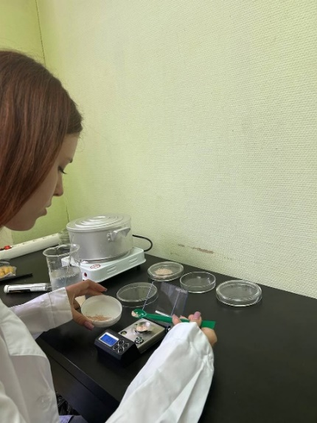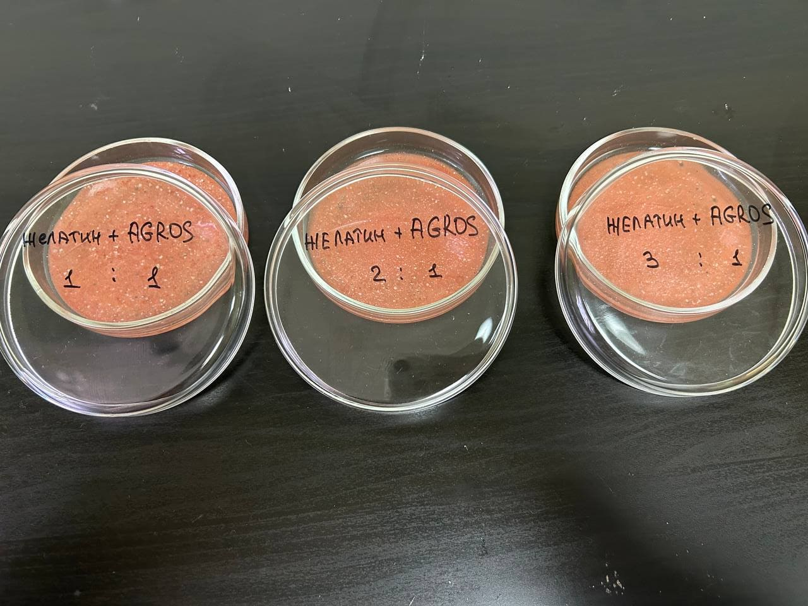
Фото №1,2. Создание оболочки из желатина и смесей с AGROS на его основе

Создание оболочки из воска:
1) Расплавить пчелиный воск на водяной бане при температуре 62-65°C. Превышение температур может привести к его термической деградации и изменению свойств.
2) В чашках Петри добавить подогретое удобрение «AGROS» и оболочку (в разных соотношениях), смешивая их: 1 часть желатина и 1 часть AGROS (1 к 1), 2 части желатина к 1 части AGROS, 3 части желатина к 1 части AGROS, соответственно.
3) Процесс затвердевания происходит при комнатной температуре (20-25°C) в течение 20 минут.
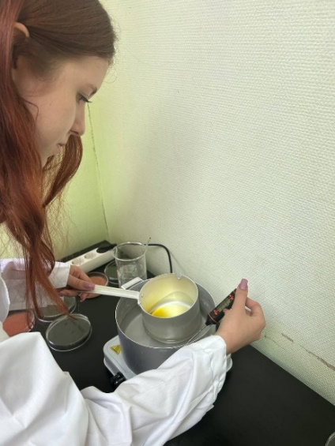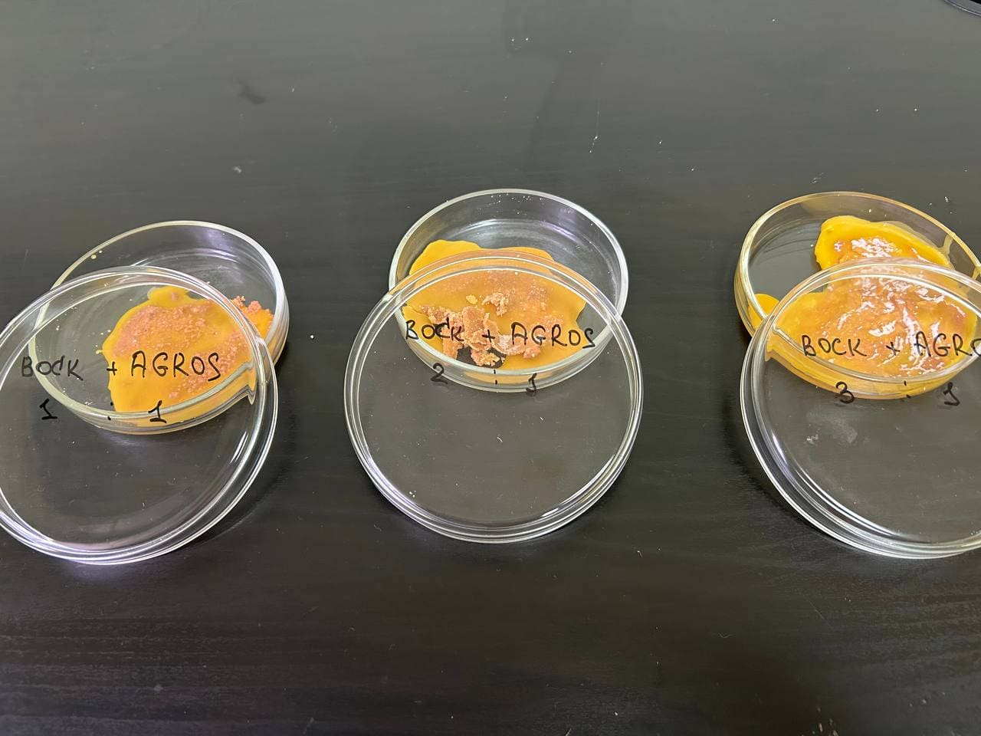
Фото №3,4. Создание оболочки из пчелиного воска и смесей с AGROS на его основе
Создание оболочки из карбоксиметилцеллюлозы (КМЦ):
1) Смешать КМЦ с подогретой до 50-60°C дистиллированной водой в соотношении 1:20 при интенсивном перемешивании для предотвращения образования комков. Перемешивание продолжают до получения абсолютно однородной, прозрачной и высоковязкой массы.
2) В чашках Петри добавить удобрение «AGROS» и оболочку (в разных соотношениях): 1 часть крахмала и 1 часть AGROS (1 к 1), 2 части крахмала к 1 части AGROS, 3 части крахмала к 1 части AGROS, соответственно.
5) Просушить в течение 24 часов в термостате при 50°C до полного испарения воды.
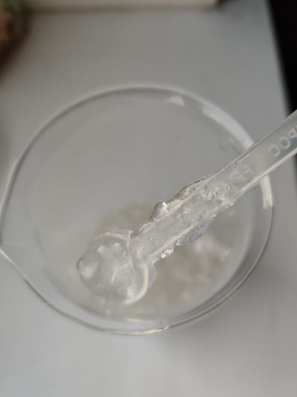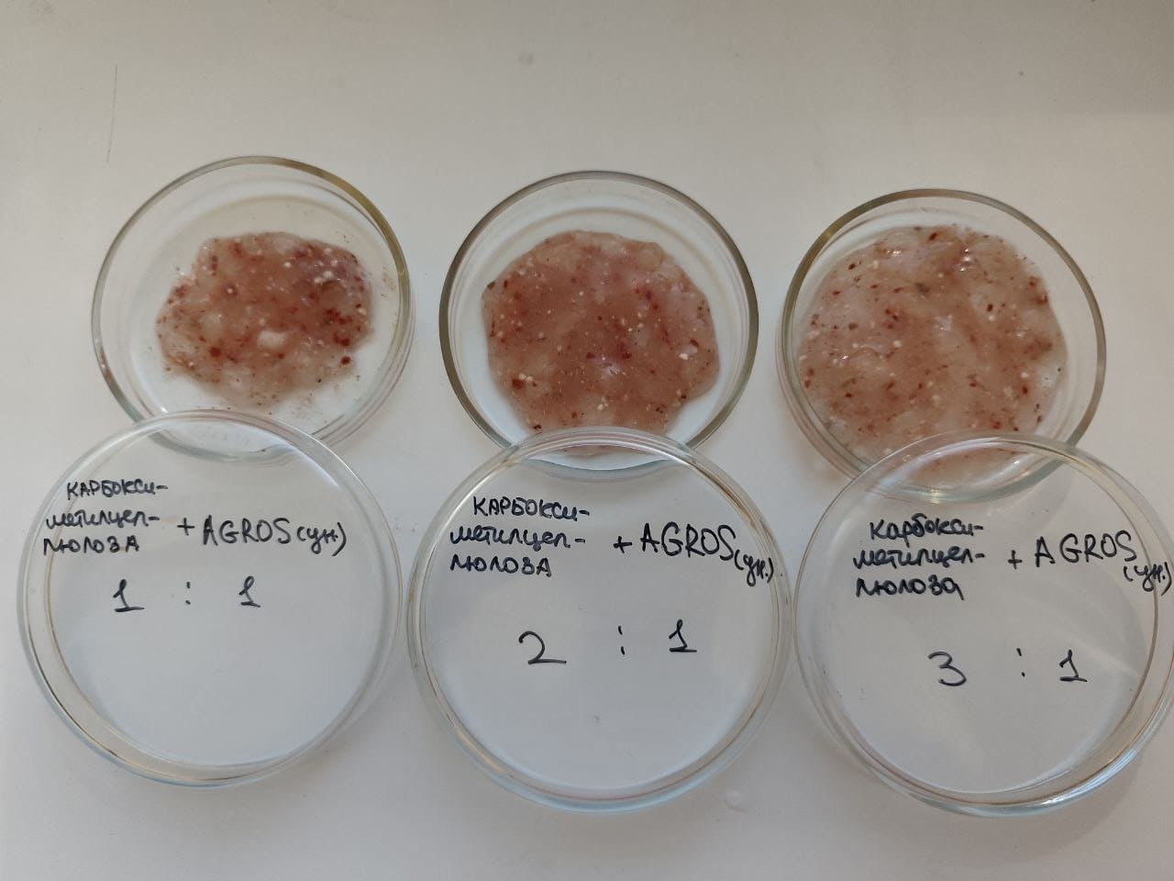
Фото №5,6. Создание оболочки из КМЦ и смесей с AGROS на ее основе

Создание оболочки из крахмала:
1) Смешать кукурузный крахмал с дистиллированной водой в соотношении 1:1,5
2) Нагреть смесь до загустения
3) Остудить до температуры 60°C
4) В чашках Петри добавить удобрение «AGROS» и оболочку (в разных соотношениях): 1 часть крахмала и 1 часть AGROS (1 к 1), 2 части крахмала к 1 части AGROS, 3 части крахмала к 1 части AGROS, соответственно.
5) Просушить в течение 24 часов при комнатной температуре.
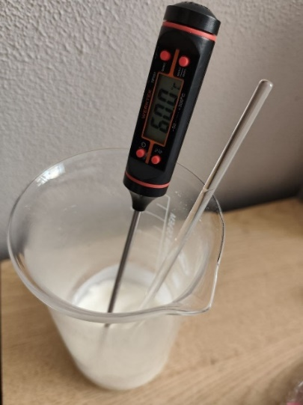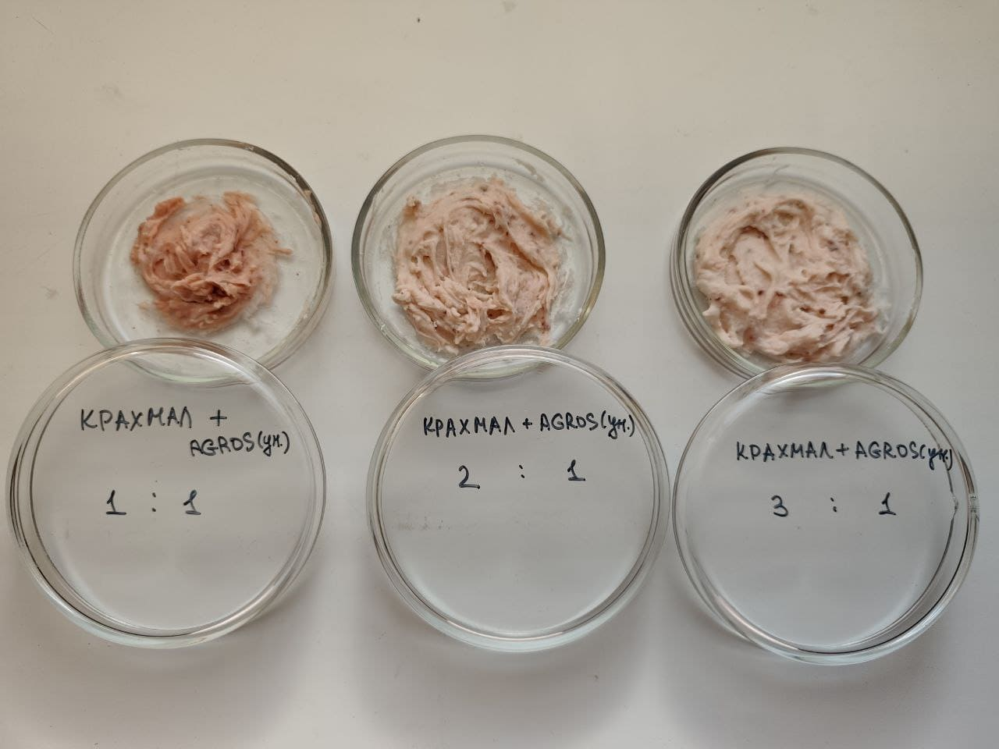
Фото №7,8. Создание оболочки из крахмала и смесей с AGROS на его основе
2.3 Изучение электропроводности различных видов органических оболочек
После просушивания всех смесей необходимо добавить смешать их с дистиллированной водой в соотношении 1:100 (1 г смеси на 100 г дистиллированной воды) и измерить электропроводность в течение часа при температуре 25°C через каждые 15 минут.
1.Желатиновая оболочка: растворы с желатином демонстрировали умеренную электропроводность, не превышающую 600 мкСм/см, что значительно ниже показателя чистого удобрения (1073 мкСм/см). Наблюдалась прямая зависимость: при уменьшении количества оболочки (соотношение 1:1) проводимость росла, что указывает на ускоренное высвобождение активного компонента.
Диаграмма №1. Электропроводность растворов с оболочкой из желатина и удобрения AGROS

2.Оболочка из пчелиного воска: данное вещество проявило себя как наиболее эффективный барьер. Раствор с пропорцией 3:1 показал минимальные значения электропроводности (76–94 мкСм/см) на протяжении всего опыта. Это свидетельствует о самом медленном и контролируемом высвобождении удобрения среди всех испытанных образцов.

Диаграмма №2. Электропроводность растворов с оболочкой из пчелиного воска и удобрения AGROS

3.Оболочка из карбоксиметилцеллюлозы (КМЦ): растворы с карбоксиметилцеллюлозой, особенно в соотношениях 1:1 и 2:1, отличались высокой электропроводностью (до 953 мкСм/см), что говорит о быстром переходе удобрения в воду. Однако увеличение доли оболочки до пропорции 3:1 существенно замедлило этот процесс (246–426 мкСм/см), выведя его на уровень эффективности желатина.
Диаграмма №3. Электропроводность растворов с оболочкой из
карбоксиметилцеллюлозы и удобрения AGROS

4.Крахмальная оболочка: для крахмала была выявлена четкая тенденция - с ростом доли оболочки (от 1:1 к 3:1) электропроводность закономерно снижалась. Наиболее медленное высвобождение наблюдалось при соотношении 3:1 (255–299 мкСм/см), что делает эту комбинацию одной из самых эффективных по низкой скорости высвобождения активного компонента среди растительных покрытий.
Диаграмма №4. Электропроводность растворов с оболочкой из крахмала и удобрения AGROS

Основные выводы по эксперименту с измерением электропроводности:
Проведенный эксперимент позволил сделать следующие заключения:
1.Все протестированные органические материалы могут быть использованы для создания покрытия из удобрений с пролонгированным действием, но их эффективность значительно варьируется.
2.С точки зернения скорости высвобождения, наилучший пролонгирующий эффект был достигнут при использовании пчелиного воска в соотношении 3:1, который показал минимальную скорость высвобождения.
3.Ключевым фактором, влияющим на скорость растворения, является соотношение оболочки и активного вещества. Во всех случаях увеличение доли покрытия (пропорция 3:1) надежно замедляло переход питательных веществ в раствор.
4.Среди растительных аналогов наиболее перспективным оказался крахмал в соотношении 3:1, который продемонстрировал стабильно низкую электропроводность и, следовательно, хорошие замедляющие свойства.
Таким образом, основываясь на данных эксперимента по измерению электропроводности растворов с различными смесями оболочки и активного компонента (минеральное удобрение АGROS) для создания удобрения пролонгированного действия целесообразно использовать оболочку из пчелиного воска, а в качестве ее растительной альтернативы – крахмал, в обоих случаях рекомендуя пропорцию 3:1 для достижения максимального эффекта.

2.3 Изучение влияния пролонгированного действия удобрений в органических биоразлагаемых оболочках на рост и развитие растений с помощью биотестов
Для изучения оценки пролонгированного действия различных оболочек и влияния скорости высвобождения активного компонента на рост и развитие растения было решено провести эксперимент по биотестированию проростков гороха посевного (Pisum sativum L.) с внесением удобрений в различных оболочках и различным соотношением вещества оболочки и активного компонента в ней.
Для эксперимента были взяты семена гороха посевного - сорт «Тристар» (Приложение 2). После калибровки семян провели их обеззараживание в 1% растворе перманганата калия в течение 20 минут, промыли и замочили семена в дистиллированной воде на 6-8 часов для набухания. В качестве субстрата выбрали универсальный грунт, который предварительно прокалили. Затем заложили опыт в нескольких проворностях: на каждый вид оболочки (желатин, пчелиный воск, КМЦ и крахмал) заложили опыт с 6 семенами с разным соотношением вещества оболочки и активного компонента – 1:1, 2:1, 3:1, итого 12 повторностей. Кроме того, так же заложили 2 вида контроля: отрицательный контроль – 6 семян без удобрения и без оболочки и положительный контроль – 6 семян с удобрением, но без оболочки.
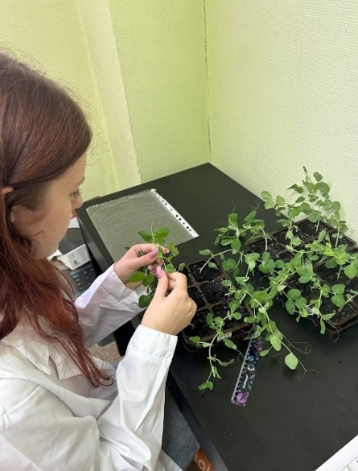
На дно кассет для рассады поместили по 60 г универсального грунта. На глубину 2-3 см поместили 1 г удобрения в оболочке. Рядом, на расстоянии 1-2 см, поместили одно набухшее семя гороха и засыпали остатком грунта (20 г). Установили кассеты в условия одинакового освещения, относительной влажности воздуха (60-70%) и постоянной температуры 25°C. Полив осуществляли дистиллированной водой через день по 10 мл.
Через каждые 5 дней проводили наблюдение и измерение высоты побегов проростков и количества листьев на нем. Фото №9. Измерение показателей проростков гороха
Все данные занесли в таблицы и представили графически (Приложение 3).

Таблица №1. Показатели высоты проростков и количества листьев гороха посевного сорта «Тристар» при внесении смесей удобрения AGROS и оболочек из желатина в различных соотношениях и контроле
Показатели роста при внесении ЖЕЛАТИН+  AGROS | 10.07.25 | 15.07.25 | 20.07.25 | 25.07.25 | 30.07.25
Показатели высоты побегов при внесении различных смесей в грунт и контроль |  |  |  |  |  | Средняя высота побега (см) за весь период
1:1 | 6,65±1,68 | 9,71±1,26 | 16,01±3,52 | 20,17±1,7 | 22,05±1,66 | 14,92±5,4
2:1 | 5,42±1,3 | 8,02±1,37 | 13,61±197 | 16,95±2,88 | 18,88±3,51 | 12,57±4,68
3:1 | 5,06±3,17 | 7,35±1,24 | 11,95±4,14 | 15,77±5,16 | 17,7±5,22 | 11,56±4,38
Контроль  «- » | 2,65±1,46 | 4,5±1,41 | 5,7±1,28 | 7,43±1,87 | 10,28±2,22 | 6,18,01±2,6
Контроль  «+» | 4,88±0,26 | 9,87±1,31 | 14,32±2,14 | 17,83±1,18 | 22,59±2,36 | 13,89±6,14
Показатели количества листьев на побегах при внесении различных смесей в грунт и контроль |  |  |  |  |  | Среднее количество листьев (шт.) за весь период
1:1 | 8±1,34 | 13,83±2,4 | 19,33±2,56 | 22,67±2,29 | 24,17±1,57 | 17,6±35,64
2:1 | 7±1,91 | 10,5±3,55 | 13,83±1,42 | 16,67±2,85 | 18,83±2,05 | 13,36±4,23
3:1 | 3,17±1,67 | 7,33±1,37 | 10,33±3,9 | 13±3,78 | 14,83±3,17 | 9,73±4,14
Контроль  «- » | 4,16±2,03 | 9,33±2,75 | 12±2,58 | 14,2±2,73 | 19,3±2,98 | 9,84±4,93
Контроль  «+» | 9,61±0,98 | 16,41±1,5 | 20,33±1,78 | 28,4±2,03 | 32,3±1,88 | 21,41±7,44

Проведенный эксперимент по биотестированию был направлен на оценку пролонгированного воздействия минерального удобрения AGROS, заключенного в оболочки из различных по происхождению биоразлагаемых материалов, и определение наиболее эффективного типа оболочки.
Обработка полученных данных позволила выявить устойчивую закономерность: оболочки, созданные из материалов растительного происхождения (крахмал и карбоксиметилцеллюлоза), продемонстрировали существенно более высокую результативность по сравнению с оболочкой животного происхождения (желатин).
1.Желатин (животная основа) показал наихудшие результаты. Несмотря на то, что смеси с пропорцией 3:1 оказалась наиболее успешной, проростки из этой группы в конце эксперимента по высоте побегов (17,7 см) не приблизились к положительному контролю (22,59 см), хотя высвобождение активного компонента было более медленным. В то время как смесь в пропорции 1:1 высвобождала активный компонент резкими темпами, что привело к более активному росту проростков в начале вегетации. Смеси в пропорциях 3:1, 2;1, 1:1 демонстрируют слишком большое единовременное высвобождение активного компонента из оболочки, что свидетельствует и быстром разрушении вещества оболочки. Результаты эксперимента по подсчету количества листьев у проростков показали, что пропорция смеси 3:1 обладает лучшим пролонгированным действием, т.к. ее средний показатель количества листьев – 9,73 шт. меньше даже отрицательного контроля – 9,84 шт., что свидетельствует о неполном разрушении желатиновой оболочки и возможном сохранении минерального компонента в оболочке и неполном разрушении желатина для дальнейшего поступления в почву.
Диаграмма №5. Изменение высоты стебля проростков гороха посевного в контроле и смеси с оболочкой из желатина и удобрения AGROS

Диаграмма №6. Изменение количества листьев проростков гороха посевного в контроле и смеси с оболочкой из желатина и удобрения AGROS

2.Пчелиный воск (животная основа) Оболочка из пчелиного воска показала усредненные результаты, особенно в варианте с соотношением оболочки и удобрения 1:1. Растения в этой группе демонстрировали стабильный рост на протяжении всего эксперимента: 3,71 см - хороший стартовый рост; 9,32 см - активное развитие в середине эксперимента и 18,2 см - уверенный финальный результат. Варианты 2:1 и 3:1 показали значительно более низкие результаты (8,91 см и 6,89 см соответственно), что свидетельствует о том, что увеличение доли воска чрезмерно замедляет высвобождение удобрения. Из результатов эксперимента по подсчету листьев проростка так же становится ясно, что воск – как оболочка для удобрений сильно сдерживает высвобождение активного компонента, т.к. в последний день эксперимента у проростков наблюдается меньшее среднее число листьев во всех пропорциях смесей (3:1 – 9,73 шт., 2:1 – 13,51 шт., 1:1 – 18,2 шт.) нежели, чем в отрицательном контроле – 19,33 шт.

Диаграмма №7. Изменение высоты стебля проростков гороха посевного в контроле и смеси с оболочкой из пчелиного воска и удобрения AGROS

Диаграмма №8. Изменение количества листьев проростков гороха посевного в контроле и смеси с оболочкой из пчелиного воска и удобрения AGROS

3.Карбоксиметилцеллюлоза (КМЦ) (растительная основа) обеспечила наиболее равномерный и выраженный рост надземной части на всех этапах вегетации во всех повторностях. Но если в пропорции смесей 1:1 и 2:1 высвобождение происходило активно в начале вегетации и замедлялось в концу, то, прослеживая динамику роста биотестов в пропорции 3:1, можно увидеть постепенное высвобождение активного компонента от начала вегетации до самого конца, что приводит к значению 21,82 см в последний день эксперимента незначительно отличающееся от значения в положительном контроля в этот же день (22,59 см). Эти показатели позволяют сделать вывод, что КМЦ формирует оболочку с оптимальной скорость разрушения, что сказывается на более благоприятной скорости освобождения активного компонента, поддерживающей устойчивый рост с начальных фаз развития. Результаты подсчета количества листьев проростков совпадают с результатами эксперимента с высотой побега.

Диаграмма №9. Изменение высоты стебля проростков гороха посевного в контроле и смеси с оболочкой из КМЦ и удобрения AGROS

Диаграмма №10. Изменение количества листьев проростков гороха посевного в контроле и смеси с оболочкой из КМЦ и удобрения AGROS

4.Крахмал (растительная основа) проявил себя как высокоэффективный материал для стимуляции развития растения. В варианте с пропорцией 3:1 было зафиксировано наивысшее среднее число листьев за весь срок эксперимента (19,24 шт.), что в два раза превысило показатель в отрицательном контроле. Среднее значение высоты стебля в пропорции 3:1 – 11,29 см приближено к среднему значению положительного контроля – 13,89 см, что свидетельствует об активно поглощении растением минерального компонента после высвобождения удобрения из оболочки. Данный факт свидетельствует о способности крахмальной оболочки обеспечивать продолжительное и дозированное поступление элементов питания, что является ключевым для процессов фотосинтеза и формирования вегетативной массы.

Диаграмма №11. Изменение высоты стебля проростков гороха посевного в контроле и смеси с оболочкой из крахмала и удобрения AGROS

Диаграмма №12. Изменение количества листьев проростков гороха посевного в контроле и смеси с оболочкой из крахмала и удобрения AGROS

Основные выводы по эксперименту с биотестированием гороха посевного:
Результаты биотестирования варьируют от соотношения «оболочка - удобрение», также от природы вещества оболочки.
- Для оболочек на растительной основе (КМЦ, крахмал) пропорция 3:1 стала оптимальной для достижения интенсивного стартового развития и последующего активного роста. При этом пропорция 3:1 в случае с крахмалом позволила достичь пиковых значений по формированию листовой поверхности, что подтверждает его перспективность для создания подкормок пролонгированного действия.
- Для желатина (животная основа) ни одна из исследуемых пропорций не обеспечила стабильно высокой продуктивности. Относительно лучшая динамика в варианте 3:1 может указывать на то, что лишь значительное увеличение доли этого полимера позволяет в некоторой степени регулировать высвобождение активного компонента. Пчелиный воск может быть использован для создания оболочки, но только в соотношении 1:1, т.к. другие варианты продемонстрировали очень медленное и незначительное высвобождение активного компонента.
Ни один из вариантов с оболочкой не превысил по высоте побега положительный контроль, где элементы питания находились в легкодоступной форме. Однако наилучшие серии с оболочками растительного происхождения (КМЦ 3:1) продемонстрировали результаты, сопоставимые с положительным контролем. Это подтверждает, что именно материалы растительной природы способны обеспечить контролируемое высвобождение питательных веществ, по эффективности приближающееся к быстрому действию подкормки без удобрения, но обладающее потенциалом более длительного воздействия.
Проведенная работа позволяет сформулировать ключевой вывод: удобрения в оболочке, созданные из полимеров растительного происхождения (карбоксиметилцеллюлозы и крахмала), являются значительно более продуктивными для разработки удобрений с пролонгированным эффектом, чем оболочка на основе животного полимера (желатина).
Обоснование преимущества оболочек растительного происхождения:
- Динамичный рост: обеспечивают параметры длины побегов, наиболее близкие к положительному контролю.
- Развитие фотосинтетического аппарата: способствуют формированию максимальной листовой поверхности, что напрямую влияет на продуктивность.
- Управляемость свойствами: позволяют за счет варьирования состава смеси (1:1 для интенсивного старта, 3:1 для пролонгированного эффекта) тонко настраивать скорость высвобождения действующих веществ в соответствии с агротехническими требованиями.
Преимущество материалов растительного происхождения, вероятно, обусловлено их более предсказуемой и управляемой биодеградацией в почвенной среде, что создает оптимальный режим минерального питания на протяжении ключевых фаз роста и развития растения.

ЗАКЛЮЧЕНИЕ
На основании комплексного анализа результатов сформулированы ключевые выводы:
1.Интенсивность высвобождения питательных элементов находится в прямой зависимости от происхождения оболочки и его химической природы, а также варьируется через соотношение компонентов оболочки и активного вещества.
2.Минимальная электропроводность (76-94 мкСм/см), указывающая на самый медленный переход удобрения в раствор, зафиксирована у образца в оболочке из пчелиного воска (соотношение 3:1). Покрытия на основе желатина и крахмала (3:1) также обеспечивали замедленную диффузию, тогда как КМЦ характеризовалась наиболее быстрым и интенсивным высвобождением.
3.Все опытные группы проростков со смесями оболочки и удобрения AGROS достоверно превзошли по биометрическим показателям (длина побега, число листьев) отрицательный контроль, что доказывает их эффективность.
4.Наиболее выраженный пролонгированный эффект, поддерживающий стабильный развитие проростков, обеспечили те составы, которые показали низкую скорость высвобождения активного вещества в лабораторных условиях.
5.Среди покрытий животного происхождения оптимум выявлен у пчелиного воска (1:1), а среди растительных аналогов лидером стал крахмал и КМЦ в пропорциях (3:1). Растения этих вариантов достигли наилучших результатов, практически не уступая положительному контролю.
Основная гипотеза о возможности создания удобрений пролонгированного действия с помощью природных оболочек получила экспериментальное подтверждение. Установлена взаимосвязь: низкая электропроводность водной вытяжки (замедленное высвобождение) коррелирует с устойчивым положительным влиянием на ростовые характеристики в длительном периоде.

СПИСОК ИСПОЛЬЗОВАННЫХ ИСТОЧНИКОВ
1.Уткин А.А. Эффективное применение удобрений в сельском хозяйстве/Москва: Изд-во Инфра-Инженерия, 2025. – 156 с.
2.Система удобрения в адаптивном земледелии. Учебное пособие: Ториков В.Е., Мельникова О.В., Белоус Н.М./Санкт-петербург - Москва - Краснодар: Изд-во Лань, 2023. – 204 с.
3.Петросян О. А. Удобрения и подкормка / Москва: Изд-во ВЕЧЕ, 2004. - 170 с.
4.Мухина М. Т., Боровик Р. А., Коршунов А.А. Удобрения пролонгированного действия: основные этапы и направления развития / Плодородие. – 2021. - №4. – С. 77-82, Москва. - 6 с.
5.Получение удобрений пролонгированного действия/ Бояркина Н.А., Тихомирова А.В., к.х.н., доцент Кузбасский государственный технический университет имени Т.Ф. Горбачева г. Кемерово, материалы XVI Всероссийской научно-практической конференции молодых ученых «РОССИЯ МОЛОДАЯ», 2024 г.
6. Перспективы использования удобрений пролонгированного действия/Е. С. Филь, А. В. Тихомирова, к. х. н., доцент каф. ХТНВиН Кузбасский государственный технический университет имени Т.Ф. Горбачева г. Кемерово, материалы VI Всероссийской конференции «ХИМИЯ И ХИМИЧЕСКАЯ ТЕХНОЛОГИЯ: ДОСТИЖЕНИЯ И ПЕРСПЕКТИВЫ», 2022 г.
7.Капсулирование гранул в полимерные оболочки как метод создания минеральных удобрений с регулируемой скоростью высвобождения питательных веществ / А.Г. Липин, В.О. Небукин, А.А. Липин, «Современные наукоемкие технологии. Региональное приложение» №3 (51), 2017 г.

Интернет-источники
1.Удобрения пролонгированного действия (https://www.biostrategy.ru/articles/udobreniya-prolongirovannogo-deystviya/)
2.Органические удобрения и особенности их использования (https://city-farmer.ru/baza-znanij/uhod-za-rasteniyami/udobreniya-i-stimulyatory/udobreniya-dlya-siti-fermy-organika-i-eyo-polza-dlya-vashej-gryadki/)
3.Полимерные удобрения (https://asm-agro.ru/articles/polimernye-udobreniya-v-selskom-hozyajstve/)

ПРИЛОЖЕНИЯ
Приложение 1. Описание универсального удобрения AGROS
Удобрения для сада и огорода — это универсальное удобрение, разработанное специально для поддержания здоровья и роста растений в саду и огороде. Оно содержит все необходимые питательные вещества, которые помогут вашим растениям процветать и давать обильный урожай. Это удобрение подходит для всех видов растений, включая комнатные растения, рассаду, картофель, хвойные растения и газоны.
С его помощью вы сможете обеспечить растения оптимальным количеством азота, фосфора, калия и других микроэлементов, необходимых для их полноценного развития. Удобрение легко вносится в почву или воду для полива, и его действие начинается уже через несколько дней. Оно способствует укреплению корневой системы, повышению иммунитета растений и улучшению качества плодов и цветов.
Удобрение имеет удобную упаковку весом, которая позволяет точно дозировать необходимое количество продукта для каждого растения. Это экономично и удобно в использовании.
Состав: макроэлементы - азот (14%), фосфор (14%), калий (14%), микроэлементы – кальций, магний, сера, бор, железо.
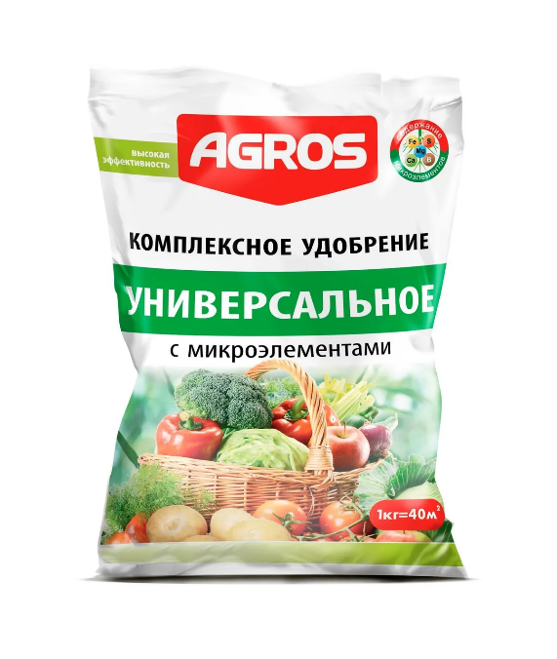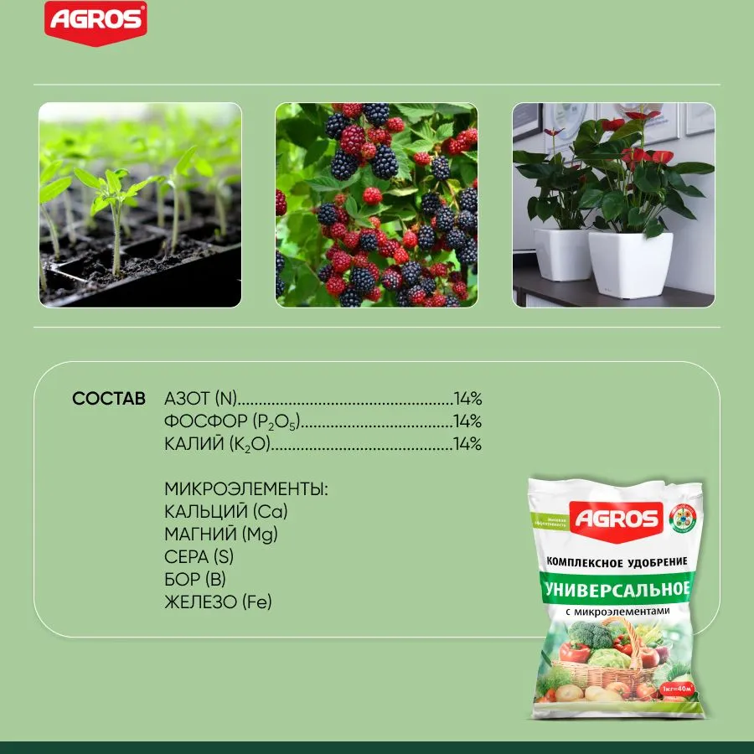
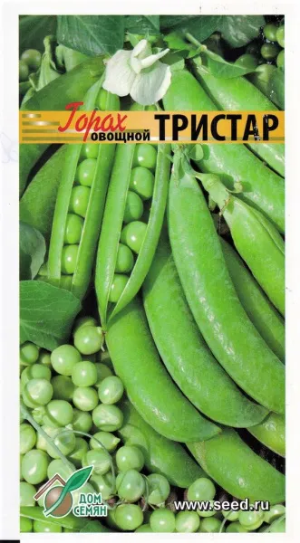
Приложение 2. Описание сорта «Тристар» Гороха Посевного.
Сорт среднеспелый (57- 62 дня от всхода до технической спелости). Высота растения 70-80 см, листья сизо-зеленые с восковым налетом. Цветки белые, крупные. Бобы прямые, длиной 8 -10 см, широкие, темно-зеленые, с пергаментным слоем. Горошек выравненный по размеру, крупный, сочный, сладкий. Сорт устойчив к фузариозу. Посев: первый раз – в начале мая, затем через каждые 7-10 дн. до конца июня. Сеют на глубину 4-6 см в хорошо увлажненную, плодородную, легкую по механическому составу почву, по схеме 8-20 см. Не переносит избытка влаги, затенения, свежих органических удобрений. Уход: заключается в рыхлении, поливах, прополках. Оптимальная температура для роста и развития растений 16-20° С. Сбор урожая: проводят, когда на растениях образуется 70-80% годных для лущения бобов, имеющих зеленую окраску. Особенно вкусен горошек в стадии молочной спелости.

Приложение 3. Таблицы расчета длины корней проростков кресс-салата.
Таблица №2.Показатели высоты проростков и количества листьев гороха посевного сорта «Тристар» при внесении смесей удобрения AGROS и оболочек из пчелиного воска в различных соотношениях и контроле
Показатели роста при внесении ВОСК+  AGROS | 10.07.25 | 15.07.25 | 20.07.25 | 25.07.25 | 30.07.25
Показатели высоты побегов при внесении различных смесей в грунт и контроль |  |  |  |  |  | Средняя высота побега (см) за весь период
1:1 | 3,71±1,41 | 5,52±1,61 | 9,32±2,89 | 15,7±3,67 | 18,2±4,31 | 10,49±5,63
2:1 | 1,97±0,62 | 6,78±1,55 | 9,92±2,93 | 12,38±4,18 | 13,51±4,5 | 8,91±4,16
3:1 | 2,85±1,92 | 5,38±1,81 | 7,00±2,55 | 9,51±3,36 | 9,73±3,40 | 6,89±2,6
Контроль  «- » | 2,65±1,46 | 4,5±1,41 | 5,7±1,28 | 7,43±1,87 | 10,28±2,22 | 6,11±2,6
Контроль  «+» | 4,88±0,26 | 9,87±1,31 | 14,32±2,14 | 17,83±1,18 | 22,59±2,36 | 13,89±6,14
Показатели количества листьев на побегах при внесении различных смесей в грунт и контроль |  |  |  |  |  | Среднее количество листьев (шт.) за весь период
1:1 | 2,8±1,53 | 6,73±1,55 | 9,92±2,93 | 12,38±4,17 | 16,83±4,56 | 9,56±5,03
2:1 | 2,33±1,79 | 8,16±4,09 | 9,83±3,76 | 11±4,43 | 11,17±4,5 | 8,09±3,4
3:1 | 1,96±0,62 | 4,33±2,13 | 7±2,71 | 11,16±3,38 | 13,17±3,8 | 7,69±3,94
Контроль  «- » | 4,16±2,03 | 9,33±2,75 | 12±2,58 | 14,2±2,73 | 19,3±2,98 | 9,84±4,93
Контроль  «+» | 9,61±0,98 | 16,41±1,5 | 20,33±1,78 | 28,4±2,03 | 32,3±1,88 | 21,41±7,44

Таблица №3. Показатели высоты проростков и количества листьев гороха посевного сорта «Тристар» при внесении смесей удобрения AGROS и оболочек из карбоскиметилцеллюлозы в различных соотношениях и контроле
Показатели роста при внесении КМЦ+  AGROS | 10.07.25 | 15.07.25 | 20.07.25 | 25.07.25 | 30.07.25
Показатели высоты побегов при внесении различных смесей в грунт и контроль |  |  |  |  |  | Средняя высота побега (см) за весь период
1:1 | 5,05±0,79 | 8,96±1,14 | 13,11±2,57 | 15,17±2,54 | 16,13±2,39 | 11,68±4,13
2:1 | 3,62±1,15 | 6,2±0,85 | 11,75±1,08 | 13,15±3,07 | 18,25±4,87 | 10,59±5,2
3:1 | 3,7±1,41 | 5,52±1,16 | 9,32±2,89 | 15,7±3,67 | 21,82±3,04 | 11,2±6,7
Контроль  «- » | 2,65±1,46 | 4,5±1,41 | 5,7±1,28 | 7,43±1,87 | 10,28±2,22 | 6,11±2,6
Контроль  «+» | 4,88±0,26 | 9,87±1,31 | 14,32±2,14 | 17,83±1,18 | 22,59±2,36 | 13,89±6,14
Показатели количества листьев на побегах при внесении различных смесей в грунт и контроль |  |  |  |  |  | Среднее количество листьев (шт.) за весь период
1:1 | 9,66±2,13 | 16,17±2,19 | 19,67±3,14 | 23,33±3,17 | 24,83±3,48 | 18,73±5,4
2:1 | 6,67±1,49 | 11,83±2,03 | 19±2,52 | 28,33±3,19 | 28,67±4,27 | 18,9±8,76
3:1 | 7,67±2,13 | 11±2,16 | 16,5±3,82 | 23,67±3,17 | 31,83±4,01 | 18,13±8,73
Контроль  «- » | 4,16±2,03 | 9,33±2,75 | 12±2,58 | 14,2±2,73 | 19,3±2,98 | 9,84±4,93
Контроль  «+» | 9,61±0,98 | 16,41±1,5 | 20,33±1,78 | 28,4±2,03 | 32,3±1,88 | 21,41±7,44

Таблица №4. Показатели высоты проростков и количества листьев гороха посевного сорта «Тристар» при внесении смесей удобрения AGROS и оболочек крахмала в различных соотношениях и контроле
Показатели роста при внесении КРАХМАЛ  +AGROS | 10.07.25 | 15.07.25 | 20.07.25 | 25.07.25 | 30.07.25
Показатели высоты побегов при внесении различных смесей в грунт и контроль |  |  |  |  |  | Средняя высота побега (см) за весь период
1:1 | 8,46±0,47 | 7,76±0,61 | 10,43±1,05 | 12,87±1,94 | 15,68±2,01 | 11,04±2,92
2:1 | 4,01±0,87 | 6,77±1,55 | 10,33±1,51 | 16±2,7 | 18,2±2,69 | 11,06±5,37
3:1 | 3,88±0,33 | 5,51±0,65 | 10,53±1,54 | 16,37±2,01 | 20,15±2,1 | 11,29±6,21
Контроль  «- » | 2,65±1,46 | 4,5±1,41 | 5,7±1,28 | 7,43±1,87 | 10,28±2,22 | 6,11±2,6
Контроль  «+» | 4,88±0,26 | 9,87±1,31 | 14,32±2,14 | 17,83±1,18 | 22,59±2,36 | 13,89±6,14
Показатели количества листьев на побегах при внесении различных смесей в грунт и контроль |  |  |  |  |  | Среднее количество листьев (шт.) за весь период
1:1 | 10,33±1,37 | 14,83±0,89 | 18,67±1,49 | 22±2,1 | 25,67±2,68 | 18,3±5,36
2:1 | 8,67±1,49 | 12,5±1,38 | 18±2,58 | 22,33±3,19 | 27,33±3,71 | 17,77±6,68
3:1 | 10±0 | 11,67±0,47 | 18,67±0,94 | 24,67±1,11 | 31,17±2,48 | 19,24±7,93
Контроль  «- » | 4,16±2,03 | 9,33±2,75 | 12±2,58 | 14,2±2,73 | 19,3±2,98 | 9,84±4,93
Контроль  «+» | 9,61±0,98 | 16,41±1,5 | 20,33±1,78 | 28,4±2,03 | 32,3±1,88 | 21,41±7,44

Приложение 4. Проверка на антиплагиат.

